Informe Memoria Cache

Se plantea dos ejercicios para la mejor comprensión de la memoria Cache y como se cargan los datos en la memoria cache .
Previo:
Instruction fetch:cuánto se llama esa línea particular de código y cuántas instrucciones asembler corresponde.
Data Read Access:Cuántas veces se accede a la memoria.
L1 Data Read Miss. Muestra cuántas veces hubo un error de caché de nivel 1 al leer.

Un error de caché ocurre cuando la CPU intenta obtener algunos datos de la memoria y no reside en la caché. Esto ralentiza las cosas, ya que tenemos que esperar a que los datos sean extraídos de la memoria principal lenta. Queremos que este número sea lo más bajo posible.

1)Primer ejercicio :Consiste en comparar dos FOR anidados que se implementaron de una manera diferente en el libro de la pagina 22 .
En cuanto a complejidad algorítmica ambos FOR anidados tendrían O(n2)
Primer Loop anidado :
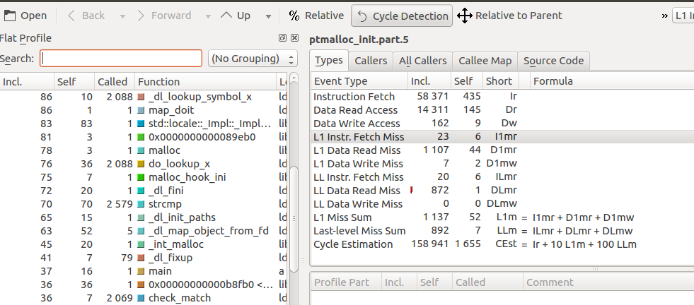
En este primer ejercicio se muestra que accede a memoria 14 311 veces porque los datos y también nos muestra que accede fuera del nivel L1 de cache 1 107 veces.

Segundo Loop anidado
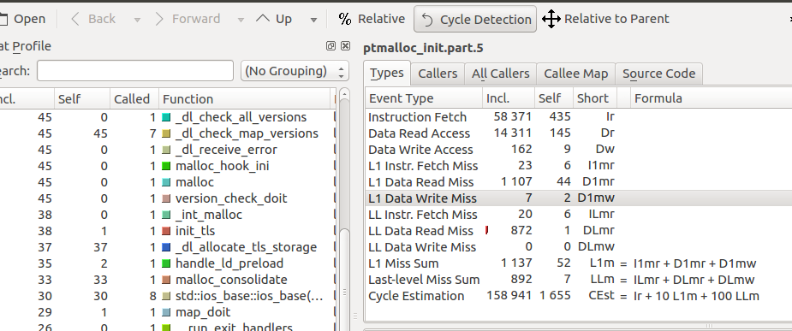
En este siguiente ejercicio nos muestra que accede a memoria 14 311 veces y que fuera del nivel de cache L1 ha accedido 1 107 veces también

Segundo Ejercicios realizar la multiplicación de matrices de forma clásica y por bloques
comparación en tiempos con datos

Multiplicación de matriz de tipo | 100 datos | 200 datos | 500 datos
Clásico | 8.052 | 41.214 | 270.083
Bloques | 18.0022 | 15.753 | 15.800

Clasico: estos resultados fueron realizado con 500 datos en la multiplicación clásica

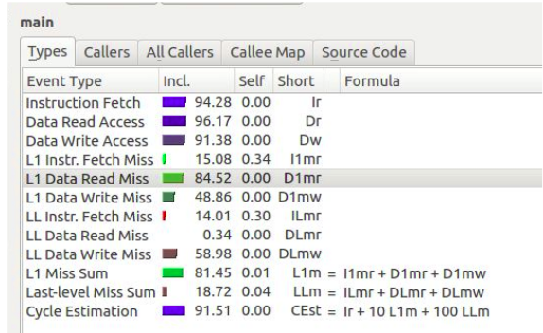

Bloque: estos resultados también se llevaron acabo con 500 datos pero esto se realizo en la multiplicación de matrices con bloques .
